Белорусский государственный технологический университет

Факультет информационных технологий

Кафедра программной инженерии

 Лабораторная работа 12

По дисциплине «Основы алгоритмизации и программирования»

На тему «Использование указателей»

Выполнил:

Студент 1 курса 9 группы

Аврусевич Егор Николаевич

Преподаватель: асс. Андронова М.В.

2023, Минск

Вариант 1:

1. Ввести целое число N. Выделить из этого числа цифры, кратные m, и записать их в одномерный массив. 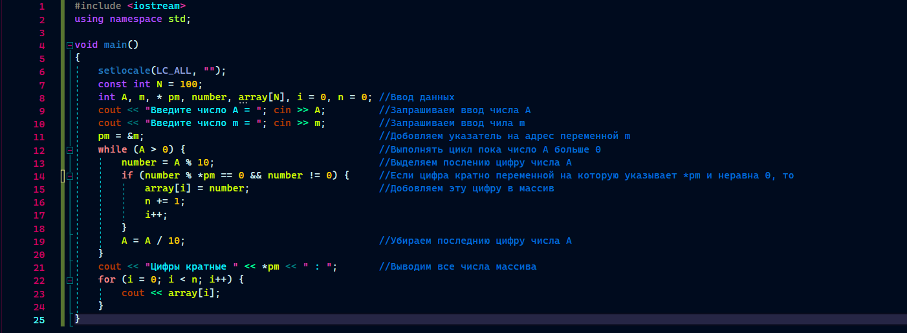

2. Заданы два массива по 10 целых чисел в каждом. Найти наибольшее среди чисел первого массива, которое не входит во второй массив. 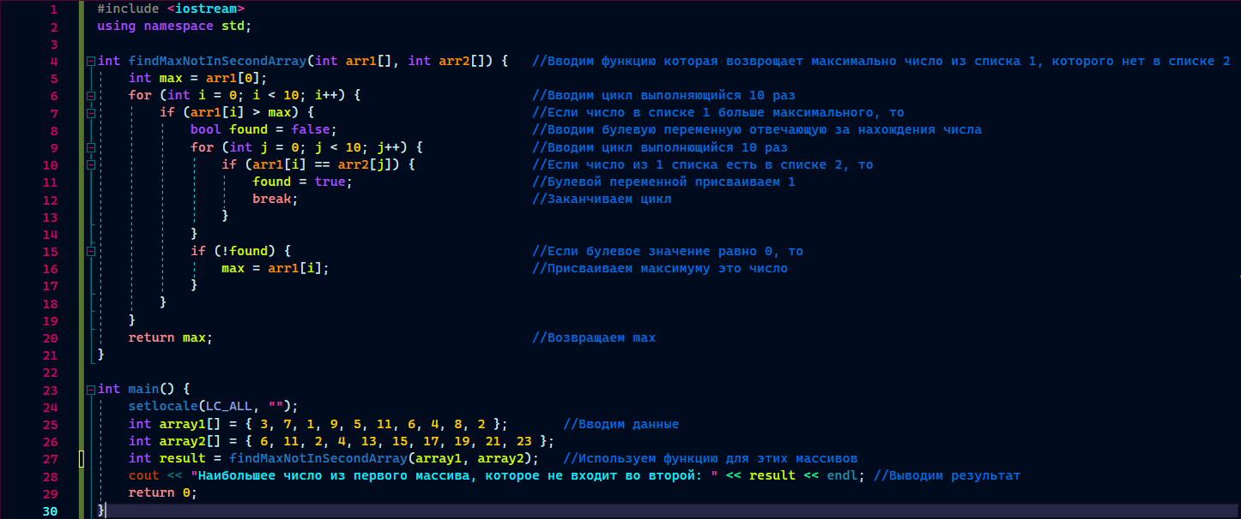 

Доп задания:

|  |  |
| --- | --- |
| 2 | 1. Даны массивы **A** и **B**, состоящие из **n** элементов. Построить массив **S**, каждый элемент которого равен сумме соответствующих элементов массивов **A** и **B**.  2. Определить наименьшее натуральное число, отсутствующее в последовательности из **n** натуральных чисел. |

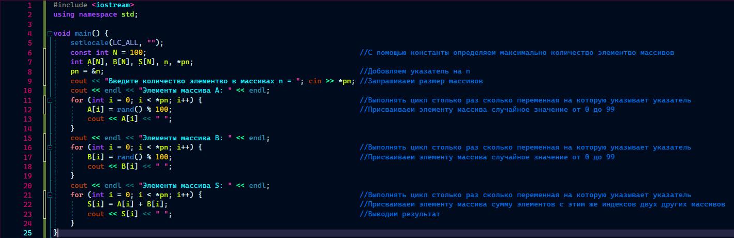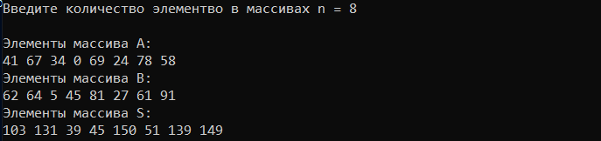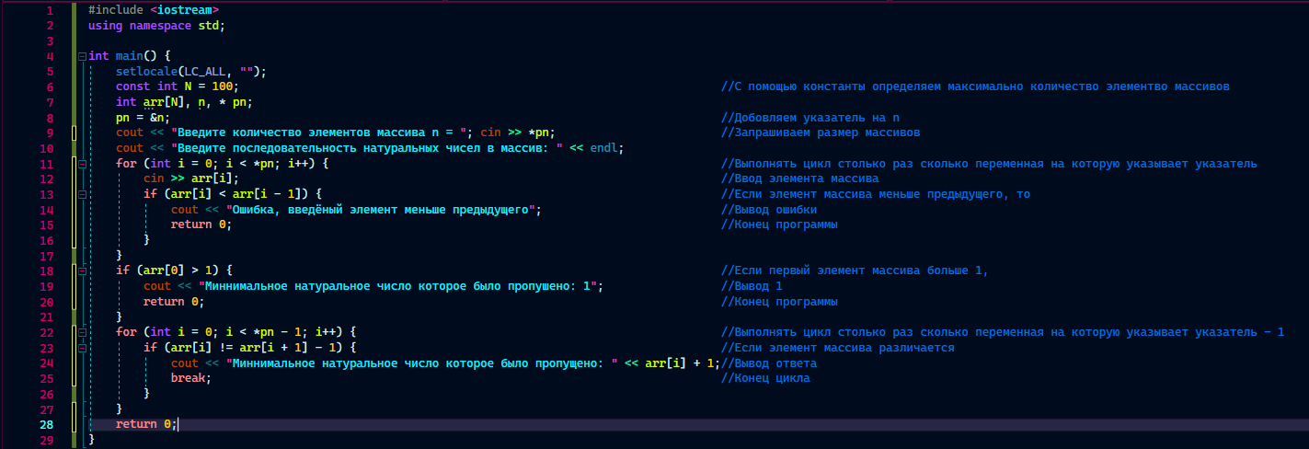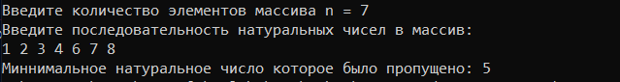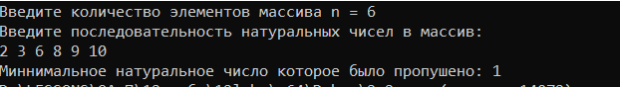

|  |  |
| --- | --- |
| 5 | 1. Разделить массив на две части, поместив в первую элементы, большие среднего арифметического их суммы, а во вторую − меньшие.  2. Даны два массива **x** и **y**. Найти количество одинаковых элементов в массивах **A** и **B**, т. е. количество пар **a[i]** **= b[j]** для некоторых **i** и **j**. |

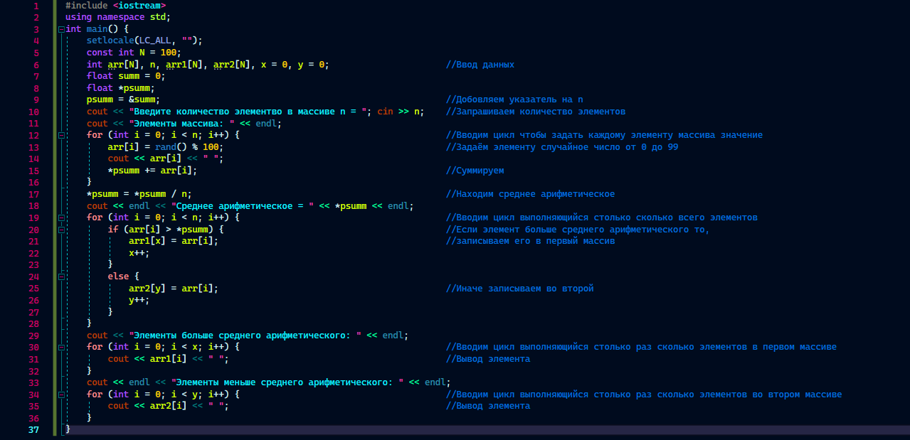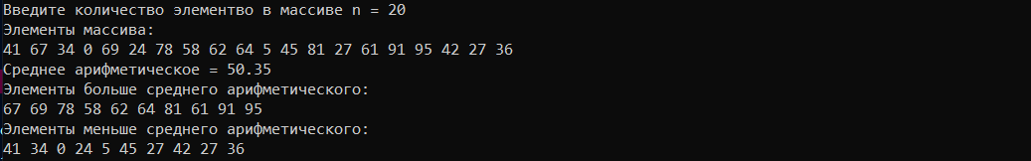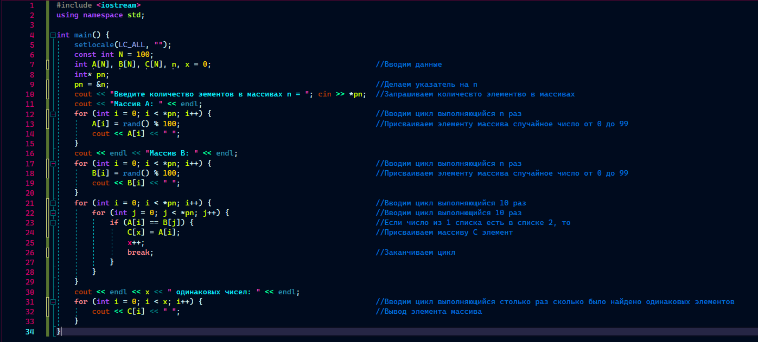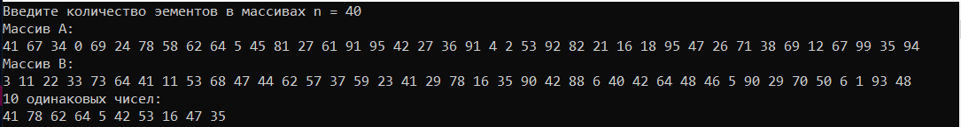

|  |  |
| --- | --- |
| 7 | 1. Задан одномерный числовой массив **A** из **n** элементов и число **k**. Найти номера всех элементов массива, которые равны, больше и меньше **k**.  2. В целом числе **N** выделить цифры, кратные числу **k**, и записать их в одномерный массив. |

